TOROS ÜNİVERSİTESİ PERSONEL DERS (EĞİTİM) ALMA HAREKETLİLİĞİ

Değerli Toros Üniversitesi Mensupları,
Erasmus+ KA103 Personel Eğitim (Ders) Alma Hareketliliği başvuru dönemi 03.01.2023- 24.01.2023 tarihleri arasında gerçekleştirilecektir.
2020-1-TR01-KA103-080780 numaralı proje kapsamında ilana çıkılan personel ders (eğitim) alma hareketliliğinde 7 personele hibe verilmesi planlanmaktadır.
Hareketliliğin gerçekleştirilmesi ve tamamlanması gereken son tarih 31.05.2023'tür.
Personel eğitim alma hareketliliği Türkiye’de ECHE* sahibi bir yükseköğretim kurumunda istihdam edilmiş personelin, program ülkelerinden birinde eğitim almasına imkân sağlayan faaliyet alanıdır. Bu faaliyet kapsamında kişinin mevcut işi ile ilgili konularda sahip olduğu becerileri geliştirmek üzere çeşitli eğitimler (işbaşı eğitimleri, gözlem süreçleri gibi) alması mümkündür. Bu faaliyette personelin mevcut kurum ve biriminde verdiği hizmetlerin kalitesini artırması, iyi uygulama örneklerini kurumuna ve birimine aktarması ve bu yönde bir tecrübe edinmesi amaçlanmaktadır. Konferans katılımları ise faaliyet kapsamında desteklenmemektedir.
Erasmus+ KA103 Personel Eğitim Alma Hareketliliği kapsamında gidilecek kurum ile Toros üniversitesi arasında Erasmus+ anlaşmasının bulunması şartı aranmamaktadır.
Ancak gidilen kurumun niteliği ve personelin Toros üniversitesindeki görevine yapacağı katkı son derece önemlidir. Üniversite dışındaki kurumlardan alınacak kabul mektupları Uluslararası İşbirlikleri Ofisi tarafından bu açıdan incelenecektir. Eğitim almak üzere gidilecek işletme yurtdışında bir eğitim merkezi, araştırma merkezi, yükseköğretim kurumu ya da işletme tanımına uyan diğer bir kuruluş olabilir.
Anlaşmalı bir üniversiteye gidilmek istenmesi durumunda, personel eğitim alma hareketliliğine yönelik üniversitemizin anlaşma sağladığı kurumlara aşağıdaki internet sitemizden ulaşabilirsiniz.
https://erasmus.toros.edu.tr/ikilianlasma

1. Başvuru Koşulları (Asgari Şartlar):
- Erasmus+ KA103 Personel Ders Verme Hareketliliği başvuru dönemi 03.01.2023- 24.01.2023 tarihleri arasında gerçekleştirilecektir.
- Bu başvuru kapsamında 7 öğretim elemanına hibe desteği sağlanması planlanmaktadır.
- Bu hareketliliğin 31.05.2023 tarihinden önce gerçekleştirilmiş ve tamamlanmış olması gerekmektedir.
- Adayların başvuru sırasında Toros üniversitesi mensubu ve fiilen görev yapıyor olmaları gerekmektedir.
- Toros üniversitesi İnsan Kaynakları Daire Başkanlığı tarafından Toros üniversitesinde "üniversite personeli" olarak tanımlanan üniversite bünyesindeki tüm personeller “eğitim alma hareketliliği” programına başvuru yapabilmektedir.
- Adayların başvuru esnasında yeterli yabancı dil bilgisine sahip olduğunu (minimum koşullar: Son 5 yılda ÖSYM tarafından eşdeğerliği kabul edilen yabancı dil sınavlarının herhangi birinin sınav sonuç belgesi. Yabancı dil puanı önceliklendirilecektir.
- Yabancı dille eğitim yapan bir üniversiteden lisans veya yüksek lisans diploması almış olan personellerin ilgili diploma örneğini sunmaları yeterlidir.
- Eğitim alma faaliyeti için yükseköğretim kurumuna gitmek isteyen mensuplarımız için ilgili ön kabulün rektörlük/dekanlık düzeyinde olması şartı aranmamaktadır, faaliyetin gerçekleştiği birimden onay alınması yeterlidir.
2. Başvuru Süreci İçin Yapılması Gerekenler
- Online başvuru formu, tüm başvuru ve sonuç işlemleri E-Devlet Kariyer Kapısı platformu üzerinden (https://erasmusbasvuru.ua.gov.tr/) yürütülecektir. Adayların bu platform üzerinden başvurularını tamamlamaları ve başvuru belgelerini de bu platforma yüklemeleri gerekmektedir.
- Başvuru platformu 03.01.2023 tarihinde açılacak ve 24.01.2023 tarihinde saat 17.00'de kapanacaktır.
- Tercih edilen üniversiteden ön kabul mektubu/mesajı
Seçilen personellerimizin gidecekleri kurumdan minimum 2, maksimum 5 iş gününü kapsayacak şekilde Erasmus+ kapsamında davet edildiğini gösteren Kabul Belgesi alması gerekir.
Personel Eğitim Alma Hareketliliği için Training Staff Mobility kapsamında davet edildiğiniz belirtilmelidir.
Kabul belgesi tarih aralıklarını belirtecek şekilde olmalıdır.
- Kabul belgesinin 24.01.2023 tarihine kadar Dış İlişkiler Şube Müdürlüğü Erasmus ofisine teslim edilmesi gerekmektedir. (31.05.2023 tarihine kadar ise hareketliliği tamamlamanız gerekmektedir.)
- Erasmus+ KA103 Personel Ders Alma Hareketliliği başvurularında kullanılan seçim kriterlerine https://erasmusbasvuru.ua.gov.tr sayfası üzerinden başvuru gerçekleştirme esnasında ulaşılabilir.
- Ek olarak, Toros üniversitesi web sayfasında paylaşılan personel hareketliliği ilanlarından ulaşılabilir.
Seçim Kriterlerine,
- Erasmus+ KA103 Personel Ders Alma Hareketliliği başvurularında kullanılan seçim kriterlerine https://erasmusbasvuru.ua.gov.tr sayfası üzerinden başvuru gerçekleştirme esnasında ulaşılabilir.
- Ek olarak, Toros üniversitesi web sayfasında paylaşılan personel hareketliliği ilanlarından ulaşılabilir.
- Ulusal Ajans Uygulama El Kitabı’na göre Eğitim Alma Faaliyetinde “idari personel önceliklendirilir.” Söz konusu uygulamaya istinaden; Toros Üniversitesi İnsan Kaynakları Daire Başkanlığı tarafından “idari personel” kategorisinde tanımlanan personel ile Üniversitemiz uygulamalı birimlerinde çalışan ve söz konusu birimlerde iş yükü ağırlığı idari işler olan Araştırma Görevlileri Erasmus+ programları kapsamında yalnızca Eğitim Alma Faaliyetine başvuru hakkı bulunan ve bu sebeple öncelik verilecek aday gruplarıdır.
3. Personel Eğitim Alma Hareketliliği için Asgarî ve Azamî Süreler
Personel eğitim alma hareketliliği için faaliyet süresi, seyahat hariç en az 2 iş günü ve en fazla 5 gün olarak belirlenmiştir. Personel eğitim alma hareketliliğinde, katılım sertifikasında yararlanıcının 2 günden az süre ile faaliyet gerçekleştirdiği durumlarda, faaliyet geçersiz kabul edilir ve yararlanıcıya herhangi bir hibe ödemesi yapılmaz. Hibe hesaplamaları yapılırken maksimum 5 günlük faaliyet süresine ek olarak 2 gün de seyahat gününe hibe sağlanır. Ancak seyahat günü hibesinin sağlanabilmesi için seyahat gününün faaliyet süresine dâhil olmaması gerekmektedir.
Personel Eğitim alma hareketliliği 31.05.2023 tarihlerine kadar gerçekleşmelidir.

4. Erasmus+ Hibe Miktarları
Gidilen Ülkelere Göre Günlük Hibe Miktarları
Personel hareketliliğinden yararlanacak personele verilecek olan gündelik miktarı gidilen ülke ile birlikte gidilen süreye göre aşağıdaki tabloda belirtilen tutarlar dikkate alınarak hesaplanır.
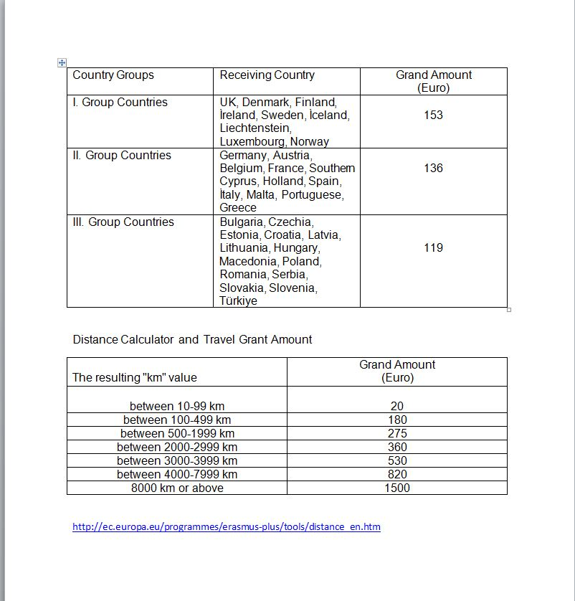
Personel hareketliliğinden faydalanan personele verilecek olan gündelik miktarı gidilen ülke ile birlikte gidilen süreye göre yukarıdaki tabloda belirtilen tutarlar dikkate alınarak hesaplanır.
http://ec.europa.eu/programmes/erasmus-plus/tools/distance_en.htm
Mesafe hesaplayıcısı aracılığı ile personelin yerleşik olduğu yerden, faaliyet yerine kadar olan 2 nokta arasının km değeri tespit edilmeli ve aşağıdaki tablo kullanılarak seyahat hibesi hesaplanmalıdır. Mesafe hesaplayıcı da çıkan kilometrenin yukarıdaki tabloda hibe karşılığı gidiş-dönüş rakamı olup, söz konusu miktar ikiyle çarpılmaz. Personelin aktarmalı olarak seyahat etmesi, yukarıda belirtilen mesafe hesaplaması ile varılan mesafeyi etkilemez.
5. Hibesiz (“0” Hibeli) Personel Olma Durumu
Personel istediği ve kurum/birim yönetici onayı olduğu takdirde hibe almaksızın faaliyete katılabilir. Hibesiz personelin farkı, personelin bütçe hesaplamalarına dâhil edilmemesi ve kendisine hiçbir ödeme yapılmamasıdır. Hibe alınmaması personelin seçim sürecine dâhil olmamasına gerekçe değildir. Faaliyetten hibesiz faydalanabilmesi için de başvuru yapılması ve başvurunun diğer başvurularla beraber değerlendirmeye tabi tutulması gerekmektedir.
6. Engelli katılımcılar için ek hibe desteği
Engelli katılımcıların Erasmus programına katılmaları durumunda oluşabilecek ek ihtiyaçları için ek hibe desteği almaları mümkün olabilir. Seçim süreci sonunda yerleşen engelli katılımcıların ek masrafları için Ulusal Ajansa başvuru yapılmakta ve uygun görülen masraflar ek hibe desteği ile sağlanmaktadır.
Personel Hareketliliği ilanımıza ilişkin sorularınız için Toros Üniversitesi Dış İlişkiler Şube Müdürlüğü 6001 numaralı dahili hattan arayabilirsiniz.

